
หน่วยการเรียนรู้ที่ 1

สินค้าและบริการในชีวิตประจำวัน

ชั้นประถมศึกษาปีที่ 3 เวลา 1 ชั่วโมง

แผนการจัดการเรียนรู้ที่ 42 สินค้าที่เป็นความต้องการของมนุษย์

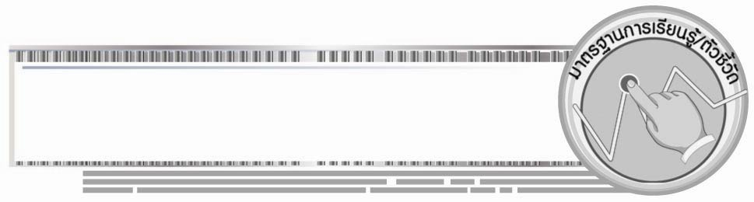

มาตรฐานการเรียนรู้/ตัวชี้วัด

มาตรฐานการเรียนรู้
ส 3.1 เข้าใจและสามารถบริหารจัดการทรัพยากรในการผลิตและการบริโภค การใช้ทรัพยากรที่มีอยู่จำกัดได้อย่างมีประสิทธิภาพและคุ้มค่า รวมทั้งเข้าใจหลักการของเศรษฐกิจพอเพียง เพื่อการดำรงชีวิตอย่างมีดุลยภาพ
ตัวชี้วัด
ส 3.1 ป.3/1 จำแนกความต้องการและความจำเป็นในการใช้สินค้าและบริการในการดำรงชีวิต


จุดประสงค์การเรียนรู้สู่ตัวชี้วัด

1. อธิบายสินค้าและการบริการที่เป็นความต้องการของมนุษย์ (K)
2. จำแนกสินค้าและการบริการที่เป็นความต้องการของมนุษย์ (P)
3. ตระหนักและรู้คุณค่าในการใช้สินค้าตามความต้องการที่เหมาะสม (A)


สาระสำคัญ

สินค้าที่มีอยู่ในปัจจุบันมีความหลากหลายในการสนองความต้องการของมนุษย์ ทั้งที่จำเป็นต่อการดำรงชีวิตของมนุษย์และไม่จำเป็นต่อการดำรงชีวิตของมนุษย์ เพื่ออำนวยความสะดวกและเพื่อความบันเทิง
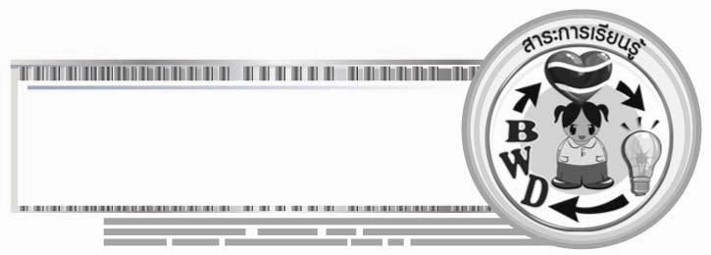
สาระการเรียนรู้

สินค้าที่เป็นความต้องการของมนุษย์ในยุคปัจจุบัน


คุณลักษณะอันพึงประสงค์
ใฝ่เรียนรู้
ตัวชี้วัดที่ 4.1 ตั้งใจ เพียรพยายามในการเรียนและเข้าร่วมกิจกรรมการเรียนรู้

สมรรถนะสำคัญของผู้เรียน
ความสามารถในการใช้ทักษะชีวิต


ชิ้นงานหรือภาระงาน (หลักฐาน ร่องรอยแสดงความรู้)
•
ชิ้นงานที่ 24 เรื่อง สินค้าและบริการในชีวิตประจำวัน

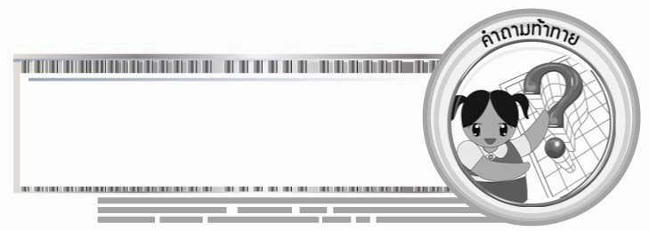
คำถามท้าทาย
•
นักเรียนจะเลือกสินค้าและบริการให้เกิดประโยชน์ต่อการดำรงชีวิตของตนเองอย่างไร

การจัดกิจกรรมการเรียนรู้

1. ครูนำบัตรคำสินค้าและบริการที่เป็นความต้องการของมนุษย์ มาติดบนกระดานเพื่อให้นักเรียนแยกประเภทของสินค้าและบริการที่เป็นความต้องการของมนุษย์ในด้านต่าง ๆ ดังนี้

ตัวอย่างบัตรคำ

รถยนต์

โทรทัศน์

เสื้อผ้าสวยงาม

หนังสือนิตยสาร

ภาพยนตร์ เพลง

คอมพิวเตอร์

โทรศัพท์เคลื่อนที่

เครื่องประดับ

เครื่องสำอาง

2. ครูให้นักเรียนแบ่งกลุ่มออกเป็น 3 กลุ่ม จากนั้นครูให้นักเรียนกลุ่มที่ 1 ออกมาแยกบัตรคำเกี่ยวกับสินค้าที่เป็นความต้องการของมนุษย์ทางด้าน เพื่ออำนวยให้เกิดความสะดวก จำนวน 3 บัตรคำ โดยให้นักเรียนช่วยกันวิเคราะห์ว่าควรจะหยิบบัตรคำไหนจึงจะตรงกับความหมาย โดยครูคอยตรวจสอบความถูกต้อง
จากนั้น ครูให้ตัวแทนนักเรียนกลุ่มที่ 1 จำนวน 3 คน ยืนเรียงแถวถือบัตรคำ ดังนี้

ตัวอย่างบัตรคำ
โทรศัพท์เคลื่อนที่

รถยนต์

คอมพิวเตอร์

ครูอธิบายเพิ่มเติมว่า “สินค้าและบริการตามบัตรคำเป็นสินค้าตัวอย่างที่ช่วยอำนวยความสะดวกในการดำเนินชีวิตประจำวันของมนุษย์ ยังมีสินค้าและบริการลักษณะดังกล่าวนี้อีกมากมายที่มนุษย์พัฒนาตามเทคโนโลยีสมัยใหม่เพื่อช่วยให้เกิดความสะดวกรวดเร็ว......”
•
นักเรียนเลือกใช้สินค้าและบริการนี้อย่างไร จึงจะเกิดประโยชน์ต่อตนเองและ
ไม่สร้างความเดือดร้อนแก่ตนเอง (ตัวอย่างคำตอบ ใช้เท่าที่มีความจำเป็นต่อการดำเนินชีวิต ไม่ใช้เกินจำนวนรายได้ของครอบครัว เช่น ใช้โทรศัพท์สาธารณะแทนการใช้โทรศัพท์เคลื่อนที่
นั่งรถโดยสารแทนการนั่งรถยนต์ส่วนตัว ใช้คอมพิวเตอร์เพื่อประโยชน์ทางการศึกษา)
3. ครูให้นักเรียนกลุ่มที่ 2 ออกมาแยกบัตรคำบนกระดานที่มีความหมายตรงกับสินค้าและบริการที่ช่วยให้เกิดความสนุกสนานทางด้าน ความบันเทิง และให้ตัวแทนกลุ่มที่ 2 จำนวน
3 คน ยืนเรียงแถวถือบัตรคำ ดังนี้

ตัวอย่างบัตรคำ
โทรทัศน์

หนังสือนิตยสาร

ภาพยนตร์ เพลง

ครูอธิบายเพิ่มเติมว่า “สินค้าและบริการตามตัวอย่างบัตรคำเป็นสินค้าและบริการที่ตอบสนองความต้องการทางด้านความบันเทิงของมนุษย์ในยามว่าง หรือเพื่อการพักผ่อน และ ผ่อนคลายหลังจากการทำงาน ซึ่งมีทั้งด้านลบและด้านบวก นักเรียนควรจะเลือกใช้ให้เหมาะสมกับวัยหรือตามคำแนะนำของผู้ปกครอง”
•
นักเรียนมีวิธีการใช้สินค้าและบริการประเภทนี้อย่างไร จึงจะเกิดประโยชน์และ
ไม่เกิดผลเสียต่อตนเอง (ตัวอย่างคำตอบ ใช้หรือชมหลังจากว่างจากการทำงานช่วยพ่อแม่หรือหลังจากทำการบ้านและอ่านหนังสือเสร็จ)
4. ครูให้นักเรียนกลุ่มที่ 3 ออกมาหยิบบัตรคำบนกระดานที่มีความหมายตรงกับสินค้าและบริการทางด้าน ความสวยงาม โดยให้ผู้แทนกลุ่มจำนวน 3 คนยืนเรียงแถวถือบัตรคำ ดังนี้

ตัวอย่างบัตรคำ
เสื้อผ้าสวยงาม

เครื่องประดับ

เครื่องสำอาง

ครูอธิบายเพิ่มเติมว่า “สินค้าและบริการตามตัวอย่างบัตรคำเป็นสินค้าที่ตอบสนองตามความต้องการของมนุษย์ทางด้านเพื่อความสวยงาม ซึ่งใช้เพื่อพัฒนาบุคลิกภาพให้ดูดีในการทำกิจกรรมหรือการเข้าร่วมกิจกรรมทางด้านสังคมของมนุษย์”
•
นักเรียนควรจะใช้สินค้าประเภทนี้อย่างไร จึงจะเกิดประโยชน์และไม่สร้าง
ปัญหาให้แก่ตนเองและครอบครัว (ตัวอย่างคำตอบ ใช้เฉพาะที่จำเป็นต่อตนเอง ไม่ควรสวมเครื่องประดับหรือใช้เครื่องสำอางที่ไม่จำเป็นต่อวัยของตนเอง)
5. ให้นักเรียนร่วมกันสรุปความรู้การใช้สินค้าและบริการที่เป็นความต้องการของมนุษย์อย่างมีประโยชน์และรู้คุณค่าตามความจำเป็นต่อการดำรงชีวิต เป็นแผนภาพลงบนกระดาน ดังนี้
ตัวอย่างแผนภาพ

ใช้ให้เหมาะสมกับวัยของตนเอง

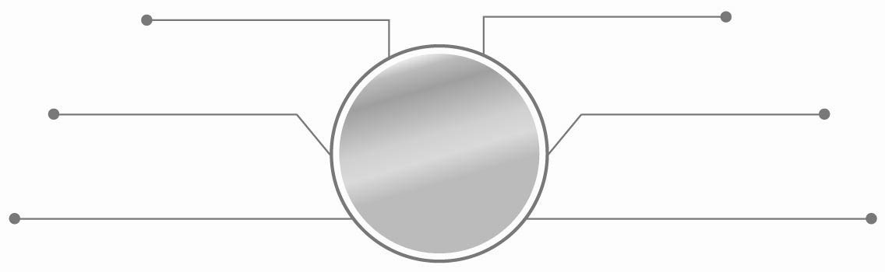
การใช้สินค้า
และบริการตามความ
ต้องการของมนุษย์
คำนึงถึงรายได้ของครอบครัว
ไม่ใช้เกินความจำเป็นของตนเอง
ใช้ให้เกิดประโยชน์ทางการศึกษา
ใช้ให้เกิดประโยชน์ต่อตนเอง
ใช้เท่าที่มีความจำเป็น

6. ให้นักเรียนและครูร่วมกันสรุปความรู้ ดังนี้
• สินค้าที่มีอยู่ปัจจุบันมีความหลากหลายทั้งที่จำเป็นต่อการดำรงชีวิตและไม่จำเป็นต่อการดำรงชีวิตของมนุษย์ เพื่อตอบสนองความต้องการ อำนวยความสะดวก ความบันเทิง และความสวยงามแก่มนุษย์
7. ให้นักเรียนร่วมกันแสดงความคิดเห็น โดยครูใช้คำถามท้าทาย ดังนี้
•
นักเรียนจะเลือกสินค้าและบริการให้เกิดประโยชน์ต่อการดำรงชีวิตของตนเอง
อย่างไร
8. ให้นักเรียนทำชิ้นงานที่ 24 เรื่อง สินค้าและบริการในชีวิตประจำวัน

การจัดบรรยากาศเชิงบวก

ให้นักเรียนวิเคราะห์แยกบัตรคำและร่วมกันสรุปความรู้ เรื่อง สินค้าที่เป็นความต้องการของมนุษย์เป็นแผนภาพ

สื่อการเรียนรู้

1. บัตรคำ สินค้าที่เป็นความต้องการของมนุษย์
2. ชิ้นงานที่ 24 เรื่อง สินค้าและบริการในชีวิตประจำวัน
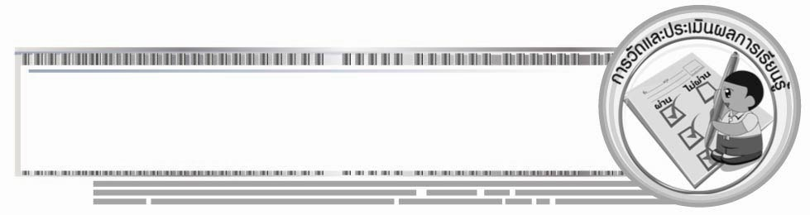

การวัดและประเมินผลการเรียนรู้

1. วิธีการวัดและประเมินผล
1.1 สังเกตพฤติกรรมของนักเรียนในการเข้าร่วมกิจกรรม
1.2 สังเกตพฤติกรรมของนักเรียนในการเข้าร่วมกิจกรรมกลุ่ม
1.3 ตรวจชิ้นงานที่ 24
2. เครื่องมือ
2.1 แบบสังเกตพฤติกรรมการเข้าร่วมกิจกรรม
2.2 แบบสังเกตพฤติกรรมการเข้าร่วมกิจกรรมกลุ่ม

3. เกณฑ์การประเมิน
3.1 การประเมินพฤติกรรมการเข้าร่วมกิจกรรม
ผ่านตั้งแต่ 2 รายการ ถือว่า ผ่าน
ผ่าน 1 รายการ ถือว่า ไม่ผ่าน
3.2 การประเมินพฤติกรรมการเข้าร่วมกิจกรรมกลุ่ม
คะแนน 9-10 ระดับ ดีมาก
คะแนน 7-8 ระดับ ดี
คะแนน 5-6 ระดับ พอใช้
คะแนน 0-4 ระดับ ควรปรับปรุง


การประเมินผลตามสภาพจริง (Rubrics)

การประเมินชิ้นงานที่ 24 ให้ผู้สอนพิจารณาจากเกณฑ์การประเมินผลตามสภาพจริง (Rubrics)
เรื่อง สินค้าและบริการในชีวิตประจำวัน
เกณฑ์การประเมิน | ระดับคะแนน
เกณฑ์การประเมิน | 4 | 3 | 2 | 1
เขียนอธิบายหรือสรุปยกตัวอย่างสินค้าและบริการที่จำเป็นต่อการดำรงชีวิตและสินค้าและบริการที่เป็นความต้องการ | เขียนอธิบายหรือสรุป ยกตัวอย่างสินค้าและบริการที่จำเป็นต่อการดำรงชีวิต  และสินค้าและบริการที่เป็นความต้องการ  ได้สัมพันธ์  เชื่อมโยงให้เห็น  เป็นภาพรวมและ  แสดงให้เห็นถึงความสัมพันธ์ของตนเองและผู้อื่น | เขียนอธิบายหรือสรุป ยกตัวอย่างสินค้าและบริการที่จำเป็นต่อการดำรงชีวิตและสินค้าและบริการที่เป็นความต้องการได้ มีการจำแนกแสดงให้เห็นถึงความสัมพันธ์กับตนเองอย่าง  เป็นเหตุเป็นผล | เขียนอธิบายหรือสรุป ยกตัวอย่างสินค้าและบริการที่  จำเป็นต่อการดำรงชีวิตและสินค้าและบริการที่เป็นความต้องการได้ สอดคล้องกับ  ข้อมูล มีการเขียน  ขยายความหรือ  ยกตัวอย่างเพิ่มเติม  ให้เข้าใจง่าย | เขียนอธิบายหรือสรุป  ยกตัวอย่างสินค้า  และบริการที่  จำเป็นต่อการดำรงชีวิตและ  สินค้าและบริการที่เป็นความต้องการ  ได้แต่ยังไม่สัมพันธ์  กับข้อมูล เขียนตามข้อมูลที่อ่าน ไม่มีการอธิบายเพิ่มเติม


ข้อเสนอแนะของผู้บริหารสถานศึกษา

______________________________________________________________________________
______________________________________________________________________________
______________________________________________________________________________
______________________________________________________________________________
______________________________________________________________________________
______________________________________________________________________________
______________________________________________________________________________
______________________________________________________________________________
______________________________________________________________________________
______________________________________________________________________________
______________________________________________________________________________
______________________________________________________________________________
______________________________________________________________________________
______________________________________________________________________________
______________________________________________________________________________
______________________________________________________________________________
______________________________________________________________________________
______________________________________________________________________________
______________________________________________________________________________
______________________________________________________________________________
______________________________________________________________________________
______________________________________________________________________________
______________________________________________________________________________
______________________________________________________________________________

ลงชื่อ_________________________ (ผู้บริหารสถานศึกษา)
(_________________________)
________/________/________


บันทึกหลังการสอน

ผลการจัดการเรียนการสอน

______________________________________________________________________________
______________________________________________________________________________
______________________________________________________________________________
______________________________________________________________________________
______________________________________________________________________________
______________________________________________________________________________

ปัญหา / อุปสรรค

______________________________________________________________________________
______________________________________________________________________________
______________________________________________________________________________
______________________________________________________________________________
______________________________________________________________________________
______________________________________________________________________________

แนวทางแก้ไข

______________________________________________________________________________
______________________________________________________________________________
______________________________________________________________________________
______________________________________________________________________________
______________________________________________________________________________
______________________________________________________________________________

ลงชื่อ_____________________________ (ผู้บันทึก)
(____________________________)
_________/__________/________

